План-конспект по предмету «Человек и мир»
на тему: «Жизнь диких и домашних животных летом. Их забота о потомстве»
во 2 классе
Цель:
- Расширять знания детей о жизни диких и домашних животных летом.
- Показать, что многие животные являются заботливыми родителями.
- Содействовать формированию гуманного отношения ко всему живому.
Оборудование: модель «Времена года», плакат «Дикие и домашние животные», карточки, сюжетные картинки «Лето», набор геометрических фигур.
Ход урока
I. Организация урока
Доброго всем дня! Мне приятно видеть ваши радостные лица. Подарим друг другу хорошее настроение. Как это сделать?
-А просто улыбаться.
Прогноз погоды
- Какая пора года?
- Какой месяц?
- Какой день недели?
- Какая погода?
-Обратите внимание на модель «Времён года»
- Каким цветом обозначена весна на модели?
- Какая пора года перед весной?
- Какая пора года после весны?
- Какая пора года после лета?
Картинки «Лето»
- Какая пора года изображена?

- По каким признакам узнали?
- Какая погода чаще всего бывает летом?
- Какими признаками лето отличается от весны?
- От осени?
II. Актуализация знаний
Игра «Кто здесь спрятался»
По видимой части угадайте животное
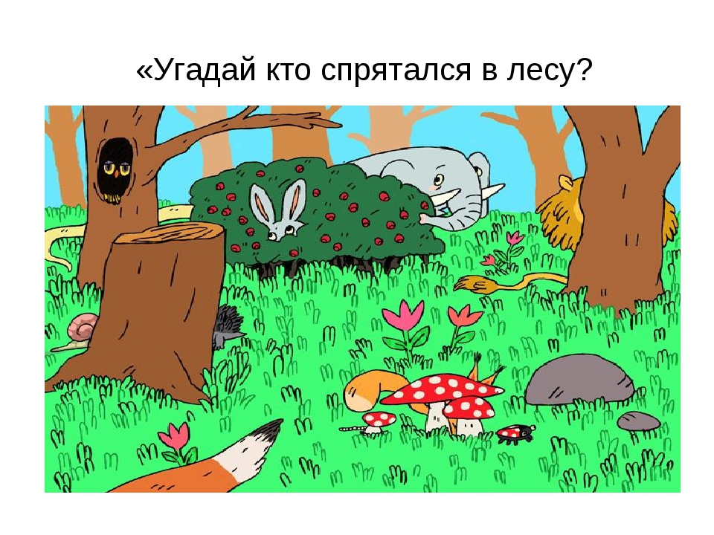
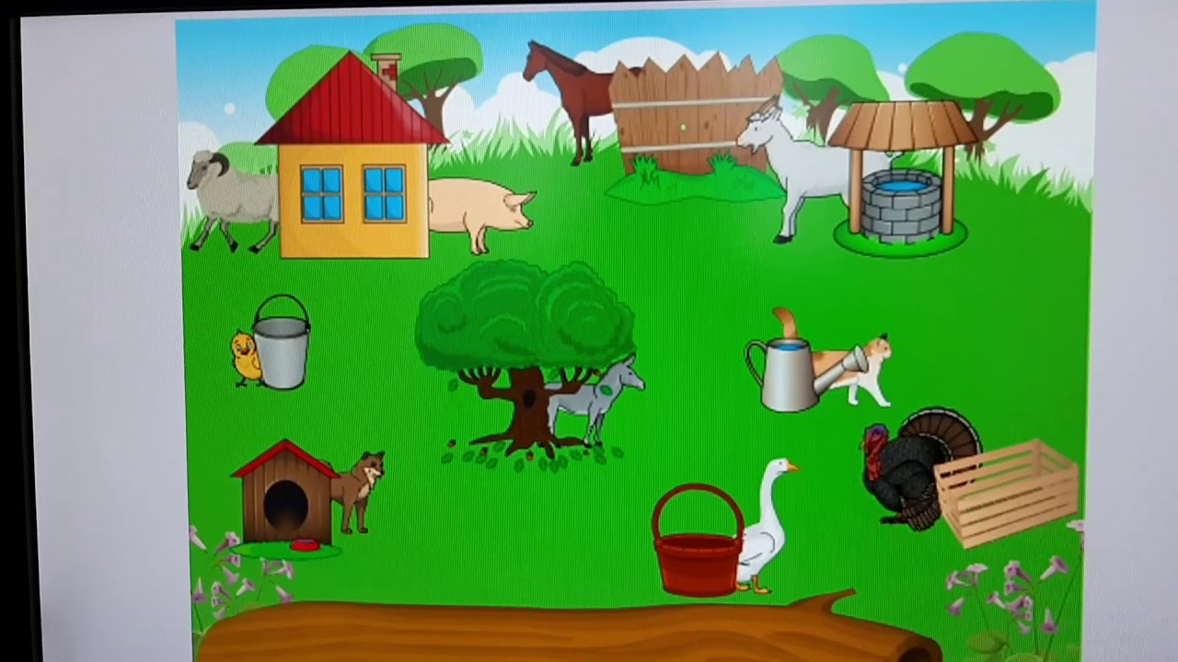
- На какие две группы можно разделить этих животных?

ЖИВОТНЫЕ

Дикие
Домашние

III. Сообщение темы
-Как выдумаете: О ком мы будем говорить сегодня на уроке?
IV. Работа с учебником (стр. 67)
Загадки

1.Стоит копна,
посреди двора,
Спереди-вилы,
Сзади-метла. (корова)

2.Спереди-пятачок,
Сзади-крючок,
Посредине-спинка,
На спинке щетинка. (свинка)

3.Красные лапки,
Щиплят за пятки,
Беги без оглядки.(гусь)
Викторина:

- В какое время года животные пасутся на лугу? (весна-лето)
- Где находятся домашние животные зимой? (сарай, конюшня, пуня, курятник)
- Кто заботится о домашних животных? (человек, фермер)
- Как человек заботится о домашних животных? (кормит, заготавливает на зиму корм, ухаживает)
- Для чего человек заботится о домашних животных? (для получения пользы от домашних животных)
- Докажите, что домашние животные приносят пользу? (молоко,сыр,мех, сила)
- В какое время года появляются у домашних животных дети? (летом)
- Почему летом? (есть чем питаться)
- А как вы думаете, домашние животные заботятся о своих детях? (да)
- Докажите, как домашние животные заботятся о детях?(А подсказка живет в учебнике)

Физкультминутка
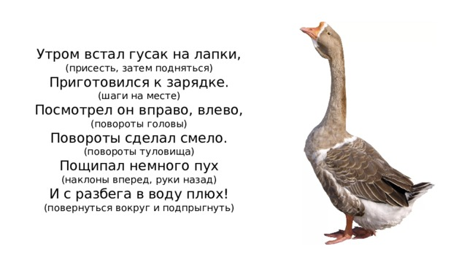

Игра «Кто у кого»
Картинки «Мамы и детеныши»

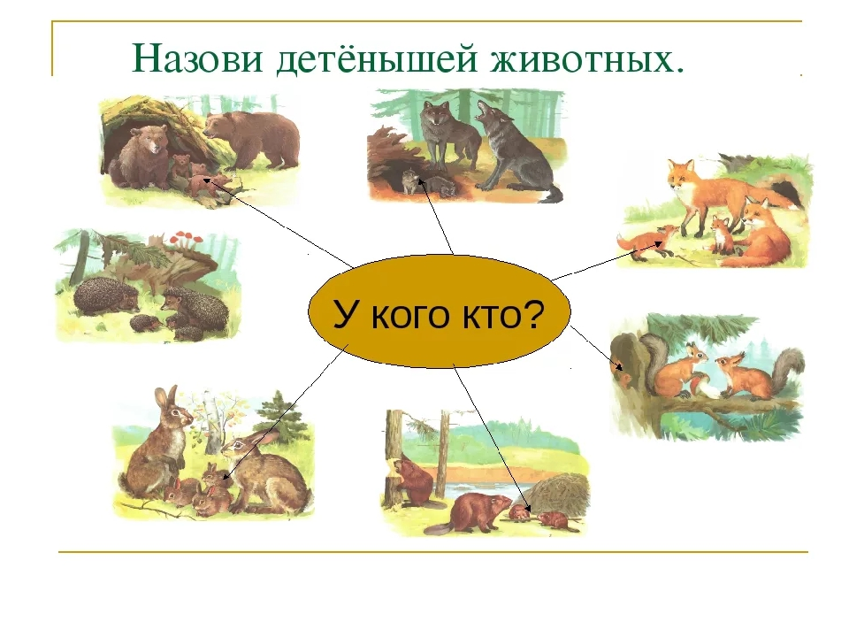
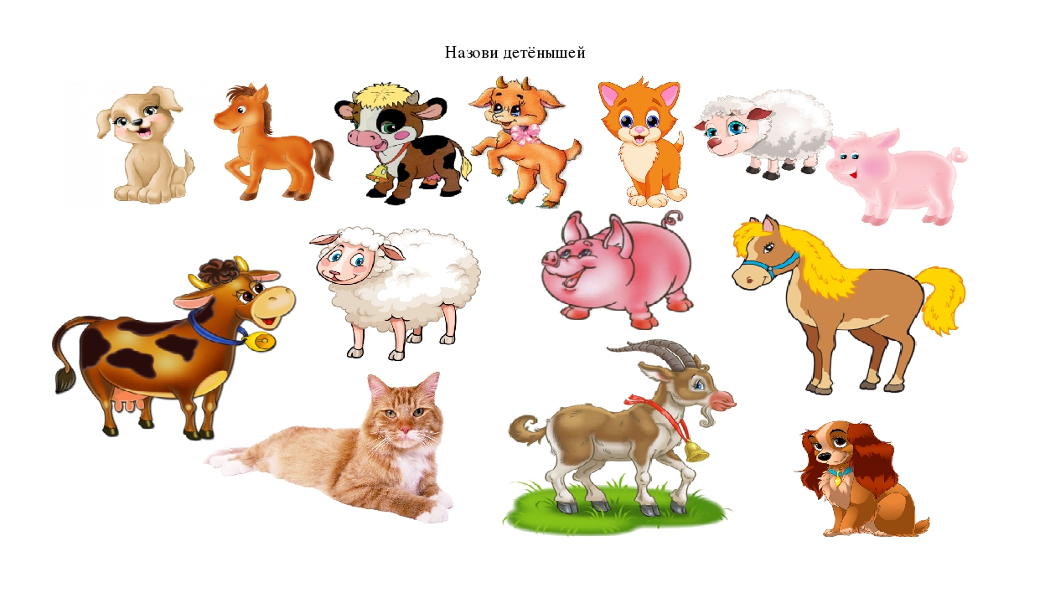

V. Работа с учебником(стр. 68-69)

-К кому пришли мы в гости? (дикие животные)
Я буду называть признаки, а вы определите, какой рисунок я описываю.
- Лиса-заботливая мама, ёлка, мышонок, трое его ловят.Чему учит мама-лиса своих лисят?
- Медведь-малина, один маленький и одна заботливая мама.Чему учит мама-медведица своих медвежат.
- Бобры-водоём, пловцы, двое и заботливая мама.Как мама-бобриха заботится о своих детях.
- Ястреб-дерево, гнездо, червяк, два птенца и одна заботливая мама.Как ястреб заботится о детях?

1. Где живут дикие животные? (в лесу)
2. Кто строит им жилище? (сами)
3. Своих детей они учат строить себе дома? (да)
4. Это является заботой о детях? (да)
5. Почему? (так как они переживают, что у детей было жилище)

Физкультминутка

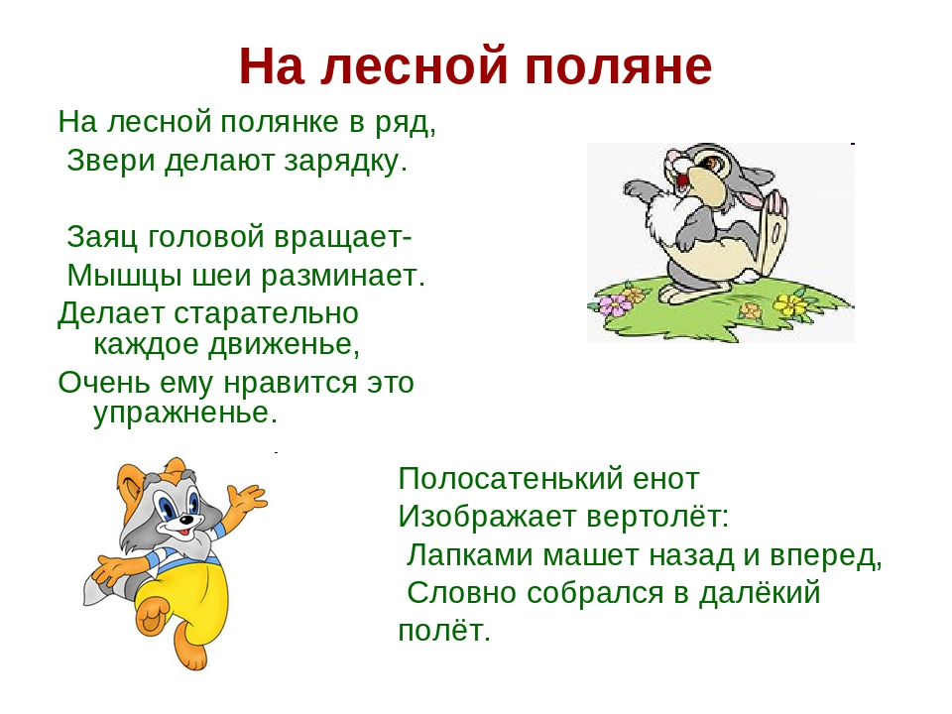

Правила поведение в природе (работа в группах)
- Не трогайте, не обижайте, не убивайте зверей и птиц.
- Не старайтесь спасать птенцов.
- Нельзя ходить близко к гнездам птиц.
- Не лови и не уноси домой беспомощных детенышей.
- Не оставляй после себя мусор.
- Не оставляй непогашенный костер.

VI. Подведение итогов урока
- Какая была сегодня тема урока?
- Чем отличается жизнь диких животных от домашних?
- Какие родители у зверей?
- Как нужно вести себя в природе?

